Одеський національний університет імені І. І. Мечникова
(повне найменування вищого навчального закладу)
Факультет історії та філософії
(повне найменування факультету)
Кафедра культурології
(повна назва кафедри)

Дипломна робота
на здобуття ступеня вищої освіти «бакалавр»

на тему: «Символіка кольору в ретроспективі християнської культури»
«Colour symbolism in the retrospective of Christian Culture »

Виконала: студентка денної форми навчання
спеціальності 034 Культурологія
Мельниченко Марія Сергіївна
Керівник д.філос.н., доц. Соболевська О.К.
Рецензент к.філос.н., доц. Сумченко І.В.

Рекомендовано до захисту:  Протокол засідання кафедри  № __ від _________ 2022 р.  Завідувач кафедри  Соболевська О.К.  (підпис) (прізвище, ініціали) | Захищено на засіданні ЕК № __  протокол № __ від ______ 2022 р.  Оцінка______________/___ ___/_____  (за національною шкалою, шкалою ЕСТS, бали)  Голова ЕК  Білянська О.Ю.  (підпис) (прізвище, ініціали)

Одеса – 2022

ЗМІСТ
Вступ 3
Розділ 1. Ікона у візантійському та давньоруському просторі 6
1.1. Етимологія та походження терміну «ікона» 6
1.2. Іконопис: від образу до надчуттєвої реальності 8
Розділ 2. Специфіка зображення сакрального в традиціях православної ікони 14
2.1. Історичний розвиток іконопису в слов’янській культурі 15
2.2. Особливості побудови образу та закони зворотної перспективи 19
2.3. Семіотика кольору 21
Висновки 25
Список джерел та літератури 27
Додатки 29

ВСТУП
Актуальність теми дослідження: християнські цінності завжди слугували еталоном поведінки та взірцем для виховання майбутніх поколінь. На жаль, в історії не раз були періоди, коли християнська етика знецінювалась, а сама віра ставала способом для маніпуляцій віруючими або ж зовсім зазнавала гонінь.
І нині ми спостерігаємо спотворення християнських ідеалів, що веде до розчарування та відвернення від християнства нових поколінь людей. Очевидно, що духовна криза є актуальною проблемою людства, тому як релігія в XXI столітті набуває швидше символічного значення і перестає сприйматися комплексно у системі її морально-етичної філософії.
Ми звертаємось до феномену іконописного мистецтва, адже воно транслює вищі ідеї у вигляді зображення, а не слова. Основна перевага візуального мистецтва у його повній відкритості до сприймаючого і моментальному занурені у закладені в образ ідеї. Як наслідок, іконографія є дієвим способом для поширення істини і можливого до неї залучення. Причому канонічність зображуваного виключає можливість для варіативності розуміння. Мова ікони символічна, у тому числі змістовними є і кольори в християнському мистецтві. Колір – це канон християнської релігії та невід'ємна частина буття людини. Значення даного феномену полягає в тому, що мова кольорової гами є спільною для всіх людей на Землі, а тому іконописне мистецтво відкрито до діалогу з усіма людьми. Отже, іконопис відкриває найкоротший шлях до серця віруючої або звичайної людини для пізнання цінностей християнства.
Ікона – не просто спосіб пізнання себе та світу, а і пізнання Бога, вона є предметом філософського, богословського та мистецтвознавчого дослідження. Однак, підійшовши саме з культурологічної точки зору на дослідження символічної мови іконописного мистецтва ми зможемо дослідити цей феномен та його значення для розвитку культури.
Мета дослідження: виявити специфіку кольорового канону християнського мистецтва та визначити його роль у формуванні загальнолюдських цінностей.
Мета потребує вирішення наступних завдань:
- дослідити етимологію терміну «ікона»;
- проаналізувати іконографічні зображення;
- простежити історію формування традицій іконографії;
- визначити шлях розвитку іконографічного канону і його закономірність у виборі кольору при створенні християнського мистецтва.
Об'єктом дослідження виступає православний іконопис у площині християнської культури.
Предмет дослідження – особливості кольорового рішення іконописних зображень.
Методи дослідження. Методи дослідження визначаються специфікою предмета і поставленими завданнями:
- описовий;
- критичний;
- культурно-історичний;
- порівняльно-історичний;
- герменевтичний.
Ступінь розробленості проблеми: При всьому різноманітті досліджень у галузі християнського мистецтва питання про ґенезу кольорової символіки практично ніде і ніким не вивчалося. Досить поширена інформація щодо того, які кольори використовуються, але не пояснюється чому саме той чи інший колір набув такого значення.
Можна вказати декілька головних, визначальних робіт для даного дослідження, це такі праці як: «Іконостас» П. Флоренського, «Нотатки про давньоруський іконопис» М. та В. Успенських, «Нариси пам'яток християнської іконографії мистецтва » Н. Покровського та багато інших. Більшість цих робіт з'явилися у пресі до революції 1917 року. Далі ми звертаємось до робіт вже радянського часу, це дослідження С. Аверінцева, Л. Успенського. Пильної уваги заслуговують праці у цій царині В. Бичкова, П. Жолтовського, Д. Степовика, Л. Міляєвої, В. Овсійчука, Д. Щербаківського.
Більш вузькоспеціалізованого вивчення кольору набувається у роботі Миронова А. «Історія християнського мистецтва», працях Покровського Н. «Церковна археологія у зв'язку з історією християнського мистецтва» та «Нариси пам'яток християнського мистецтва».
Структура дослідження: робота складається зі вступу, двох розділів, висновків, список використаних джерел і літератури та додатків.

Розділ 1.

ІКОНА У ВІЗАНТІЙСЬКОМУ ТА ДАВНЬОРУСЬКОМУ ПРОСТОРІ
Людина – єдина істота на Землі, яка одночасно живе у двох вимірах – чуттєвому і метафізичному. Будучи обмежена своєю фізичною природою, вона прагне осягнути Абсолютне завдяки внутрішній силі душі, її творчому пориві. Тому митці (Земні деміурги) в усі часи цінувалися за свою здатність перейти за границю чуттєвого та передати людству хоч як крихту божественного. Якщо поглянути з такого боку на ікону, то стане зрозумілою її роль у релігійному житті людини. Ікону часто називають «книгою про віру» та «богослов'ям у фарбах». Протягом усієї історії християнства вона служила символом віри людей у ​​Бога та його допомогу. Тому ікона нічого не зображує, вона лиш виявляє прообраз. Її метою є відображення божественної сутності.
1.1 Етимологія та походження терміну «ікона»
Для подальшого розгляду іконографії треба чітко визначити суть поняття «ікони» та зафіксувати ті ознаки, за якими можна відрізнити іконописне мистецтво від світського, адже релігійні сюжети використовувалися художниками починаючи с епохи Відродження.
Насамперед, нашу увагу привертає етимологія грецького терміну «εἰκών», яке означає «портрет» або «образ». Поняття образу є одним із ключових в християнському світогляді. В сакральній літературі прописано, що людину створили по образу і подобі Божій. Крім того, образне бачення – це дарунок, даний тільки людині.
Межі використання поняття «ікона» бувають різними. В Візантії словом «ікона» позначалося всяке зображення Спасителя, Богоматері, святого, ангела чи події священної історії. Більше того, неважливо, чи було це станкове живописне зображення або монументальний живопис, а також в якій техніці ікона була написана. Тепер слово «ікона» застосовується переважно до молебної ікони, писаної фарбами. В такому ж сенсі термін «ікона» використовується в археології та історії мистецтва.
Християнське мистецтво на початку свого формування представляло поєднання традицій мистецтв Сходу та Заходу, потім приведене до художньої єдності генієм візантійців.
Джерело іконопису, його художня специфіка багато в чому пов’язані з історією виникнення християнства. Зародження християнської релігії посилило напругу в політичній ситуації Римської імперії того часу. Зустрічі перших християн проводилися за умов найсуворішої таємності і вимагали умовності у створенні своєї розпізнавальної символіки, її непомітності для інших. Вони винайшли власні символи, які пізніше увійшли в іконографічний канон. Символ, на думку отців Церкви, містить у собі те, що символізує – завжди непряме. Він звертається до істинної уяви, що викликає образи. Присутність трансцендентного, нехай образна, символічна, але цілком реальна у символі. В цьому лежить корінна різниця символу від, наприклад, метафори чи алегорії, де образ направляє нас до цілком конкретного значення.
Християнське мистецтво своїм корінням сягає мистецтва катакомбного періоду, яке у свою чергу засноване на мистецтві греко-римському. Еллінські та римські художні традиції були близькі першим християнам і не суперечили християнським ідеям. Початок християнського мистецтва – катакомбний живопис – носить символічний або «сигнітивний» характер. Це не зображення Христа, святих чи різних подій священної історії, як на іконі, а вираз певних думок про Христа та Церкву. У мистецтві сигнитивного типу важливе не трактування його тем, а вибір зображених елементів і їх поєднання. Воно схильне зображати не так предмет чи людину як його функцію. Добрий Пастир саркофагів і катакомб не тільки образ, а й символ Христа. Зображення Христа несе думки о спасінні, о помочі, а також о його земній меті.
Символічність мистецтва є свідченням неможливості пізнання сакральних сутностей раціонально, можливий лише інтуїтивний підход, підкріплений вірою.
1.2. Іконопис: від образу до надчуттєвої реальності
Таким чином християнське мистецтво почало свій шлях з переосмислення язичницького мистецтва, його прилаштування до своїх потреб і віри.
В подальшій історії священного мистецтва іконопису можна розрізнити два шляхи розвитку, це західний шлях і східний. Як буде показано нижче, їх історичний шлях та ціннісні пріоритети відрізняються, а тому подальше значення ікони для релігійної культури кожного з цих напрямків також буде різниться. Ми зосередимося на православній іконі, обґрунтовуючи вибір наслідуванням православ’я візантійських традицій, їх подальше збереження і розвиток.
У чому ж полягає їх різниця? Протягом великого проміжку часу (починаючи з VIII століття н.е.) в історії існував конфлікт, відомий як «іконоборство». Суть його полягала у визнанні значення ікони як провідника до метафізичного, тобто сакрального досвіду, або ж заперечення можливості передати божественне, а значить звернення до ідолопоклонства, що суперечить основним постулатам християнської релігії.
Така позиція ґрунтувалася на старозавітній заповіді: «Не делай себе кумира и никакого изображения того, что на небе вверху, и что на земле внизу, и что в воде ниже земли» (Исх. 20, 4).
Ця заповідь була спрямована проти поклоніння хибним богам, оскільки в дохристиянські часи людям було властиво ототожнювати себе з тваринами (тотемізм), одухотворяти предмети побуту чи природні сили та поклонятися їм наче богам (анімізм). Християни ж визнають і поклоняються єдиному істинному Богові. До того ж, ситуація з ідолопоклонниками підкріплювалась реальними подіями — у народі ікони іноді ставали предметом поклонінням, фетишизму. Щодо причин, що спонукали імператорів-іконоборців скасувати іконопочитання, в науці існує багато різних думок: одні бачать причини релігійні, інші у переслідуванні ікон бачать лише привід і основне значення надають причин політичним, соціальним та економічним.
У православному світі офіційне іконоборство розпочалося у 726 році імператором Левом III Ісавром, коли налаштований після зустрічі з єпископами Малої Азії він відкрито виступив проти іконопочитання. Вважається, що в історії було видано два укази: перший — у 726 р., а другий — у 730 р. Однак ні один із них не дійшов до нашого часу. Тим не менш є думка, що існував лише один – 730 року. Імператору не вдавалось схилити до іконоборства Патріарха, Германа, та Римського папу, Григорія ІІ, які відмовились підписати імператорський указ щодо заперечення ікон. Але після зміни Патріарха у 730 р. указ було підписано і з того часу ікони почали активно знищувати.
У чому ж суть ікони як феномену? Яке значення вона приймає у діалозі з Богом? З позиції іконоборців ікона наближує святі сутності до світу земного і заперечує небесну, метафізичну природу. Таким чином іконописне мистецтво стає різновидом портрету. Набуваючи конкретних рис зображувана сутність персоніфікується і втрачається почуття неземного. Такою логікою керувалися іконоборці. Розуміння ікони як символу іде проти такого спростованого розуміння і відкриває її істинне значення, але іконоборці не зважали її символічну основу.
«Конфликт между иконоборцами и защитниками икон вспыхнул в тот момент, когда два противоборствующие лагеря перестали понимать друг друга, так как говорили о совершенно различных реальностях. Иконоборцы рассматривали всякий образ как «портретное» изображение, недопустимое по отношению к Божеству. Именно по причине излишне реалистичного понимания искусства они наотрез отказывались признавать в иконе ее символический характер» [9, с. 206].
Процес того як ми бачимо людину в живу в порівнянні з тим, коли дивимось на її портрет різні. У контакті з реальною людиною ми пізнаємо її в фізичному тривимірному просторі, одночасно сприймаючи її образ як динамічний, розгорнений у широті.
Сприйняття ж художнього зображення означає переробку двовимірного простору, а також роботу не стільки зору, скільки ума та душі. Дивовижно, що людина може проводити зв’язок між реальним об’єктом та його зображення. У такому випадку ми взаємодіємо не з прямою суттю, але з направленням, натяком на конкретну сутність. Символічне значення сприймається інтуїтивно і поступово розгортається у нашому співчутті.
Існує два способи візуально зафіксувати образ, це – фотографія та живопис. У іконопису набагато більше спільного з художнім мистецтвом, аніж з фотографією. Хоч в часи розпачу цього конфлікту фотографії не існувало і не буде існувати ще довгий період, але однією із функцій тодішнього мистецтва було збереження зовнішнього образу моделі. Ця практична мета створення художнього образу має мало спільного з вимогами до справжнього мистецтва, але заперечувати її потребу не будемо. Невишуканому глядачу може здатися, що усе мистецтво є лиш вираженням цієї функції. Таке розуміння рівносильне заперечення суті мистецтва.
Коли митець пише портрет людини, його мета простягається набагато далі ніж копіювання зовнішніх рис, адже таке копіювання перенесе лиш пусту оболонку, привид реальної людини. Тому мистецтво зазвичай не про гармонію чи красу, не про реалістичність зображеного, а про печать того невловимого, що проявляється в кожній людині. Не можна описати людину лиш механічним описом її складових. Мистецтво бачить мислеобраз чи ідею, яка просвічує через людину. У цьому сенсі і зображення людини, умовно називатимемо її портретом, має справу, перш за все, з ідеальною тілесною формою, з образом людяності, а потім і з індивідуальними рисами, які ми маємо в даному образі. Портрет є художнє свідчення про цей ідеальний образ та його закріплення засобами мистецтва.
Священне мистецтво закріплює не обличчя, не тілесну оболонку, а лик, зримий митцем і переданий живописно. Причому лик цей – не відбиток вражень митця, не тимчасовий стан моделі у той час, коли її писали, а самостійна енергія, яка знаходиться поза фізичними законами, поза часом і є цілісною, адже передано метафізичну суть зображеного, образ проглядається як існуючий в оригіналі.
Головна особливість людини у її духоносності, її тіло є інструмент і форма духу, що живе в ньому, і ця єдність духу і плоті нероздільна.
Справжній художник вміє передати ці дві складові людського образу, тому наприкінці й виходить художній образ, в якому можна без проблем впізнати зображеного, хоча усі фізичні риси можуть бути стилізовані. Іконописець же пише тільки образ, зовсім не зважаючи на всяку тілесність. Саме тому і процес написання ікони проходить особливим чином. Іконописець залишається сам на сам у келії, в такому разі єдиним його натхненням може слугувати світ інших матерій.
Нажаль, більшості людей не дано в житті зустріти священну суть. Тому звернення до написаних святих образів є тим єдиним способом взаємодії, а значить і єдиною можливістю відчути священний дух. Адже ікона, для того щоб нести святість, пишеться по жорстким канонам і є свідком зустрічі митця з метафізичним.
Згідно з Іоанном Дамаскін «иконы суть видимое невидимого и не имеющего фигуры, но телесно изображенного из-за слабости понимания нашего». Через ікони нам тьмяно просвічують божественні одкровення.
Ідолопоклонство є любов до предмету, а не до того, що може бути на ньому зображено. Наділяється в такому випадку силою матеріальне, коли насправді значення набуває лиш символ. Отже, тоді як іконопочитателі захищають значимість художнього образу і дає богословське визначення ікони з урахуванням Втілення, іконоборці зневажають священне мистецтво. Це послабило потенціал розвитку іконописного мистецтва. І таке становище зберігалось в історії, чим і пояснюється слабкість сучасного релігійного мистецтва.
Відповідаючи на нападки іконоборців, Батьки Церкви наполягали на відмінності між поклонінням, яке відповідає одному Богу, і шануванням, що належать Богородиці і святим. Християни поклоняються єдиному Богові. Святих вони шанують, але не обожнюють і не поклоняються їм як богам або ідолам.
Навіть минулі досягнення в цій області не можуть здобути верху над скептичним відношенням іконоборців, оскільки православне богословське трактування іконописних картин обережне, доволі часто при досліджені обмежуються їхньою утилітарною функцією повчальної допомоги та засоби втіхи. «Біблія для неписьменних», ікона скрізь зберігає колишній дух і зображує світ як «книгу з ілюстраціями», яка розкриває невидиме, invisibilia.
Якщо Євангеліє – це свідчення про Христа у слові, те, що Він говорив і як діяв, то ікона – свідчення про Христа у зображенні. Таким чином, ікони – це не просто прикраса храмів та предмет домашнього облаштування. Зображення завжди було для віруючого знанням без слів. Невипадково релігійні мислителі у першій половині ХІХ ст. визначили давньоруський живопис як «умозрение в красках» (Є. Трубецькой), «философствование красками» (П. Флоренський), «иконографическое богословие» (С. Булгаков), «Теология в образах» (Л. Успенський). Образна мова ікони виникла з необхідності пояснити те, що неможливо передати поняттями та визначеннями, а саме – душевні та духовні стани.
Втілення Бога в людині вперше подарувало людині надію, силу і вибір, яких не існувало раніше. Ми зображуємо Христа, адже це підтвердження його існування. Він втілився через фізичне тіло. Чи значить це, що зв’язок між людьми і вищою силою існує. Як Божественне втілилось в земне, так і земне, а саме душа, може повернутися до небесного. Тому заперечення важливості ікон, заборона на їх написання і тому подібні дії є відречення від християнства, його зневажання.
Зображуючи на іконі образ Спасителя ми підвереджуємо факт втілення, нероздільність божественної та людської природи, які з'єднані в ньому незлитно, нероздільно і незмінно, згідно з вченням Четвертого Вселенського Собору. Ми зображуємо Особу Христа і свідчимо про істину Його пришестя у світ. Повторення цього зображення означає повторення і самого дійства в нашому сприйнятті. Ця дія необхідна не Богові, а віруючому для підтримання та посилення його духовної сили, для наповнення його надією.

Розділ 2.

СПЕЦИФІКА ЗОБРАЖЕННЯ САКРАЛЬНОГО

В ТРАДИЦІЯХ ПРАВОСЛАВНОЇ ІКОНИ
При дослідженні генези християнських іконописних традицій насамперед необхідно розглянути змістовну сторону художнього канону християнства у її історичній ретроспективі та визначити християнську семантику кольорів. Адже християнська символіка кольору має свою довгу та багату історію. За минулі два тисячоліття релігійна палітра змінювалася залежно від часу і місця, і набагато більше в релігійному мистецтві, але поступово склалася у непорушний нині канон.
Специфічна природа іконопису потребує суворої системи написання священних зображень. Канон затвердився ще в Середньовіччі. Їм визначався склад зображення: як має бути написано сюжет, вирішення кольорової гами, герої святого писання, їх оточення, а також загальне композиційне рішення.
Хоча специфіка зображення, його композиційні схеми і загальна символіка кольору затверджувалися церквою, канон зовсім не обмежував діяльність іконописця, а дисциплінував його, змушував приділяти ретельну увагу деталям і проявляти себе навіть більш творчо ніж художники при написані портрету. Мета релігійно мистецтва простягається ширше за усяку іншу творчість, адже має передати складні і глибокі почуття духовного досвіду, а крім того показати неграмотному віруючому саму суть, сюжет і ідею релігії. Для нього ікона ставала чи не єдиною дорогою до Бога, тому що в період пізнього середньовіччя звичайний селянин не вмів читати і не звертався до священного писання, але мова символів була знайома.
Мова ікони символічна і виражає себе у змістовності жестів, кольору і тих предметів, що зображуються. Специфічний вид зображення направлено на те, щоб відділити світ ікони від реального, затвердити неземну природу сакрального.
При першому погляді на православну ікону в очі кидається абсолютна несхожість зображеної картини з реальним світом. Пропорції лику витягувалися. Кольори ікон зазвичай яскраві, полум’яні, здається, ніби ікона сяє. Великої уваги приділялось очам як дзеркалу душі, тому очі на іконах такі великі та проникливі. Починаючи з Рублевського часу на початку XV ст. їм продовжує приділятися велика увага, хоча риси обличчя і не такі гіперболізовані. На деяких своїх роботах іконописець Феофана Грека зображував святих із заплющеними очима або зовсім з порожніми зіницями – так він передавав думку, що їх погляд спрямований всередину, одразу в інший вимір, на споглядання божественної істини та мовчазну молитву. Фігури біблійних персонажів зазвичай писалися відокремленими один від одного та навмисно витягувалися, тим самим набуваючи ефекту легкості, ефемерності. Вони ніби парять у просторі над землею, що є виразом їх відірваності від земного життя, одухотвореності. Власне, зображення людини зазвичай займає основний простір ікони. Все інше – палати, гори, дерева відіграють другорядну роль, їхня природа написана умовно. Однак і вони несуть певне смислове навантаження, як наприклад гора – шлях до Бога, дуб – вічне життя, чаша та виноградна лоза відносяться до Христа і його жертви, голуб – символ Духа Святого і благої звістки.
2.1. Історичний розвиток іконопису в слов’янській культурі
Класичною батьківщиною іконопису є Візантія. Саме звідси іконописне мистецтво разом із християнською вірою приходить спочатку до балканських країн, а потім на Русь. Під впливом візантійської художньої культури складалися цілі національні культури, зокрема давньоруська, а також розвивався іконопис всіх православних країн: Болгарії, Сербії, Македонії, Грузії, Сирії, Палестини та Єгипту. Під вплив Візантії потрапила і культура деяких регіонів Італії, насамперед Венеції.
Але і візантійські традиції розвивалися на базі вже існуючих. Багато запозичень було з попередньої старозавітної богослужбової практики. Заклав старозавітне богослужіння в його класичному вигляді Мойсей, коли отримав небесні послання, наданих Богом на горі Синай. Господь, даючи заповіді Мойсею, у тому числі вказує на певні кольори. Ними були в основному блакитний, пурпуровий і червлений колір. Зустрічаються ще синій, червоний, яхонтовий та багряний. Вони докладно викладені у книгах Вихід, Левіт, Числа. Саме цей закон і лежав в основі давнього богослужіння. А потім вплинув і на православну релігійну практику.
Цей набір кольорів не є особистою перевагою Мойсея, а визначен Богом, і Господь каже, що це «устав вічний» (Вих.28:43) не тільки для сучасників Мойсея, але і для всіх майбутніх поколінь. Причому, якщо подивитися на популярні кольори у тому ж Єгипті ви не зустрінете там вищесказаних. Як не дивно, ніякого запозичення у стародавніх єгиптян не було, незважаючи на довге перебування в їхньому полоні, що підтверджує святу природу кольорів.
У релігійній та обрядовій практиці євреїв Старого Завіту в основному використовувалися 4 кольори: блакитний (тхелет), пурпур (аргаман), червлений (шарлах), віссон - білий колір. Чорний колір був цілком виключений із релігійної практики. Основою для кольорів є також білий колір.
Деякі дослідники робили спроби пояснення цієї чотириколірної палітри за допомогою аналогії із чотирма стихіями. Але «Єврейська енциклопедія» стверджує, що ці уявлення не пов’язані ніяким чином із біблійними уявленнями про колір, на яких лежить печатка релігійного культу.
Наслідування традицій ми бачимо і в техніці створення іконопису. Так, наприклад, найперші ікони VI—VII століть («Христос Пантократор (Вседержитель)» (мал.I), «Апостол Петро» (мал.II)) зберегли античну техніку енкаустику (зв'язуючою речовиною фарб був віск). Ця традиційна техніка відображується і в таких прикладах живопису як фаюмські портрети (мал. VIII). Це споріднює їх із шедеврами єгипетсько-елліністичного мистецтва — фаюмськими портретами. Від них християнські образи успадкували великі очі з печаткою відчуженості і золотий фон.
Давньоруська іконографія зароджується у XI столітті. У той час мистецтво храмів святої Софії та Новгорода тісно пов'язане із традиціями візантійського живопису.
Символом своєї епохи стала ікона «Володимирської Богоматері» (мал.III). Потрапивши з Константинополя до Києва на початку XII століття, ікона в 1155 була вивезена Андрієм Боголюбським до Володимира (звідси назва).
До Київської Русі завозилося і багато інших грецьких ікон, які служили зразками для руських іконописців. Початкове пряме запозичення у Візантії і подальше копіювання у подальшому привело до вироблення свого самобутнього стилю.
Іконопис на Русі продовжував розвиватися і після захвату Константинополя в 1204 році. У цей період з’являється новий тип ікони - житійна або ікона з житієм.
Протягом XI-XIII століть ікони привертають увагу своєю урочистістю. На контрасті спокійних фігур і зосереджених пози ми бачимо золоті або срібні фони. Ці ікони писалися на замовлення і прикрашали великі храми, де вони прославляли того чи іншого святого або свято, яким цей храм був присвячений.
Акцент робиться і на внутрішньому змісту ікони. Поступово іконопис набуває нових візуальних рис завдяки пристосуванню до нової культури.
«Относительно рано начали формироваться своеобразные оттенки русской религиозности с ее особым интере сом к теме преодоления страданий, надежды на спасение для грядущей вечной жизни и райского блаженства. Задумчивые лики ангелов из икон XII в. предвосхищают образы икон Андрея Рублева, их безмятежную красоту и кроткую добросердечность. Вместе с тем в древнерусской иконописи отразились и многие народные верования. Святые в русских иконах нередко наделены той особой силой выразительности, в которой христи анская духовность ярко показывает и власть святых над космическими силами природы. Образы русских икон обладают большей открытостью и непосредственнос тью в отличие от утонченного интеллектуализма визан тийского искусства, сильнее использовавшего эллинис тическую традицию и более дистанцированного от сферы повседневных переживаний» [10, с. 121].
У міру розосередження культури, а також у зв'язку із феодальною роздробленістю, окремі міста країни почали грати у XII-XIII століттях все більшу роль. У цих регіонах функціонували свої місцеві майстерні. Вони менше зважали на складені канони, використовували народні традиції, завдяки чому їхнє мистецтво виявляє часом велику свіжість і творчу безпосередність.
На жаль, розвиток припинився у зв’язку з Монголо-татарським завоюванням. Наслідки були згубними, більшість іконописних творів Київської Русі до нас не дійшло, загинувши у руйнівних набігах татар.
Найбільш рання з ікон XII століття — «Благовіщення» (мал. IV) (або як її називають «Устюзьке Благовіщення»), до якої стилістично близькі дві ікони: «Янгол золоті власи» (мал.V) та знаменитий «Спас Нерукотворний» (мал.VI), із зображенням на звороті поклоніння хресту.
Крім того, з приходом татар центр суспільно-політичного та культурного життя поступово змістився на північний схід. Зберіглися імена лиш деяких іконописців того часу, наприклад, ім’я знаменитого іконописця XI - початку XII століть Аліпія (Алімпія).
Пізніше (вже в XIV ст.) на творчому полі з’являється інший майстер, який у очолив художнє життя свого періоду, – Феофан Грек. Художник доповнював образи індивідуальними деталями, промальовував контури фігур і обличчя, тканини, освітлював лики та робив їх сяючими на тлі чорних чи червонувато-коричневих шат. З’являються навіть реалістичні людські риси.
Андрій Рубльов був учнем Феофана Грека. Вперше літописці згадують його в 1405: тоді він разом зі своїм учителем і невідомим Прохором з Городця розписував Благовіщенський собор. Рубльова вважають автором семи ікон святкового ряду.
Його найзнаменитіша робота «Трійця» (мал. VII) повторювала звичну композицію: три ангели-вісники сидять за столом біля будинку Авраама та Сари. Візуально постаті ангелів утворюють коло – символ єднання Отця, Сина та Святого Духа. Однак Рубльов опустив деякі подробиці, які раніше включали до композиції. На іконі немає Авраама та Сари, а атрибути трапези та елементи на тлі зведені до мінімуму та грають лише роль символів. Таке зображення Святої Трійці стало новим витком в каноні православного іконопису.
Подальше відкриття руської ікони відбудеться аж у XX ст., коли у темних пошкоджених дошках віднайшли блиск чистих кольорів і містичні лики святих. Як можна побачити, розвиток руського іконопису відбувався не тільки за заданими поняттями візантійських духовних догматів, але у перетворених духом давньоруської культури канонах та творчому пориві окремих митців.
2.2 Особливості побудови образу та закони зворотної перспективи
В православному іконописі, як можна побачити, елліністична традиція переробляється і пристосовується до християнського вчення. Античний натуралізм зникає, зображення стає умовнішим, поняття «особи» замінює «лик».
Як вже визначалось раніше, ікона відкриває світ іншої реальності, яка не може бути передана за допомогою звичних нам правил та законів, а тому потребує специфічного візуального вираження. Вираз «мова іконопису» є чимось більшим, ніж просто метафора. Сакральні образи стають для людей зразками того, як слід бачити невидиме, згуртовуючи тих, хто молиться. У зв’язку з цим ми розглянемо закони зворотної перспективи та інші правила написання ікони.
1. Зворотна перспектива представляє собою точку сходу не в глибині зображення, а в людині, що стоїть перед іконою. Таким чином, вона порушує звичні для нас закони оптики та евклідової геометрії, згідно з якими предмет, що віддаляється від нас (зменшується к лінії горизонту), сходиться в перспективі у точку. На іконі, навпаки, предмет, що віддаляється від нас, розширюється (наприклад, стіл чи зображене Святе Писання). Зворотна перспектива також дозволяє зображати один предмет немов би з декількох сторін одночасно, які у реальності неможливо побачити разом.
Пояснити такий художній прийом можна, якщо поглянути на роль ікони у відносинах віруючий-Бог. Ікона – це символічна форма присутності Бога, спосіб зв'язку з ним, «вікно» в інший, божественний світ. Використання прямої чи зворотної перспективи в кінцевому рахунку залежить від того, де розташована точка відліку. Пряма перспектива підтримує егоцентризм людини, де сама людина виступає джерелом буття, вона дивиться, вона споглядає. Така позиція прийнятна, коли ми говоримо о конструкції людина-навколишній світ. Але перед іконою віруючий може лиш розраховувати на відповідь зі сторони самої ікони. Тобто не людина дивиться на ікону, а ікона дивиться на людину. Діалог направлено в обидві сторони, але, в силу своєї обмеженої природи, віруючий може лиш чекати на покликання, або відповісти на нього.
Зважаючи на цю обставину, використання зворотної перспективи стає єдиним можливим. З цієї причини в іконі відсутня лінія горизонту, бо горизонт - умовна лінія, що обмежує можливості індивідуального зору (горизонт починає зображуватись лише на живописних полотнах Ренесансу). Бог всевидящий, тому поняття горизонту позбавляється сенсу.
2. Іншою особливістю іконописання є відсутність джерела світла (світлоносна вся ікона). Постаті не відкидають тіней, бо в Царстві Божому немає тіней. Всі ці особливості зображення мали відділити «гірський» (небесний) світ від земного. За таким же принципом в іконописі заборонялося писати Богоматір, Христа та інших святих з живих людей або з уяви художника. Писати лики дозволялось лише відповідно до іконописного канону, тому використовували «оригінали» - спеціальні посібники для іконописців, де словесно описано кожен сюжет.
3. Крім того зображені образи і предмети набувають умовності. Умовність зображених образів була необхідна задля підкреслення ідеї перетворення, неземної сутності та духовності. Звідси стилізовані пропорції фігур (подовжені чи укорочені) — як ідея перетвореної, очищеної плоті.
4. Протиставлення ліво-право. В іконописі визначення правої та лівої частини відбувається не з погляду глядача, а з боку центральної фігури зображення. Таким чином, «права» частина зображення припадає праворуч цієї фігури (для глядача ліво), а «ліва» - по ліву (для глядача право). Фігури, що знаходяться праворуч від центрального зображення завжди значніші за ті, що зліва.
5. Особливого сенсу набуває жестикуляція, оскільки жест передає певний духовний імпульс:
- рука, притиснута до грудей – серцеве співпереживання;
- рука, піднята вгору – заклик до покаяння;
-рука, протягнута вперед з розкритою долонею - знак слухняності та покірності;
- дві руки, підняті вгору – благання про мир;
- руки, підняті вперед – благання про допомогу, жест прохання;
- руки, притиснуті до ланіт – знак смутку, скорботи.
6. Предмети в руках святих чи янголів також набували значення. Так, апостол Павло зазвичай зображувався з книгою в руках – це Євангеліє, рідше з мечем, що символізував Слово Боже. В руках Святого Петра можна побачити ключі – від царства Божого. Мученики можуть тримати хрест у руках або пальмову гілку, пророки зображуються із сувоями пророцтв в руках.
2.3. Семіотика кольору
Відповідно до досліджень англійського антрополога В. У. Тернера [20] сакральність кольору для первісних народів визначалась в тому, що вони виражали силу бога або були його уособленням. Наслідки цих вірувань ми бачимо і сьогодні, коли неусвідомлено приписуємо рожевий колір дівчинці, а голубий хлопцю, особливого значення набувають у нашій свідомості червоний і чорний кольори.
До проблематики кольору звертався і І.В. Ґете, який вважав, що згодом колір став символом-уособленням партій, країн, націй [6]. На колористику звернули увагу наукові дослідники, таким чином колір став їх предметом вивчення і теоретично розвивався у таких напрямках як психологія, соціологія, філософія. Була заснована, наприклад, колірна психодіагностика – аналіз людської психіки на основі інтерпретації вибраних кольорів (тести М. Люшера). За думкою Фредеріка Порталя «мова кольору» поділяється на три рівня пізнання: божественна мова, мова підсвідомості та мирська мова. У такому випадку релігія виконує роль перекладача неусвідомлених образів, які виникають при погляді на певний колір.
В підтвердження цього приведемо цитату Трубецького із його відомої роботи «Умозрение в красках»: «И мысли свои они выражали не в словах, а в красках... иконописцы с поразительной ясностью и силой воплотили в образах и красках то, что наполняло их душу, — видение иной жизненной правды и иного смысла мира... никакие слова не в состоянии передать красоты и мощи этого несравненного языка религиозных символов» [19, с. 7].
Чистота і яскравість фарб в іконописі розумілася як вираз визволення від мороку, безпросвітності, як висока мета, якої прагнула кожна благочестива душа. Фарби в іконах виражають насамперед духовне піднесення. Таким чином ікона осяює радістю людське існування.
Але фарби в іконах зовсім не фарби природи. Іконописець завдяки кольору відокремлює світ ідеальний від реального. Завдяки чому колір впливає на людську душу. Незважаючи на враження барвистості зображення, потрібна особлива обережність при виборі кольору. Правильно вибрані кольори породжують відчуття гармонії, безтурботність і любов. Так, своїми фарбами давньоруська ікона служила моральному вихованню людини.
Кольори в іконі ніколи не змішувалися. Пізні наукові дослідження показали, що кольори стародавньої ікони накладалися одна на іншу. Створювався ефект світіння нижнього шару з-під верхнього. У кожного кольору своє місце, значення. Кожен колір був уособленням певного значення, сенсу.
Фон ікони традиційно покривали золотом. Золото відображало Божественне світло, але крім того створювало візуальний ефект мерехтіння, яке мало незвичайне враження, особливо у взаємодії із теплим світом церковних свічок. Образ на золотому фоні іконі то виступав, то відсувався за межу сприйняття. Золото символізувало і божественне начало, і Христа, і сонце, і світло. Цей колір передавався на іконах не фарбами, а справжнім золотом.
Білий колір - символ світла, колір чистоти та святості. Усі небесні постаті перестають у білих одежах.
Чорний використовують дуже рідко, адже це відсутність божественного світла. Це колір зла та смерті.
Червоний – це тепло і любов, іноді життєдайна енергія. Тому говорячи о Воскресінні – перемозі життя над смертю, ми використовуємо саме червоний колір. Водночас це колір крові та мук, жертви Христа. Доволі часто мученики зображені у червоних одежах, а також вогнем сяють крила наближених до престолу Бога архангелів-серафимів. В православній традиції були розповсюджені червоні фони як знак урочистості вічного життя.
Блакитний та синій – колір неба, чистоти, символ вічного світу. Вони показували нескінченність і вічність Божого царства, як і саме небо. Синій колір вважався кольором Богоматері, що поєднала в собі земне і небесне.
Зелений колір - колір природи, юності, надії, вічного оновлення, а тому символ вічного життя. Зеленим кольором писали землю, він був присутній там, де зароджувалось життя – у сценах Різдва.
Рідше зустрічався на іконах коричневий, це колір голої землі та праху. Він означає все тимчасове та тлінне. Іноді його змішували із царським пурпуром в одязі Богоматері, що відсилало до людської природи.
Деякі кольори прикріпленні до конкретних образів. Наприклад, Христос завжди зображується у червоному хітоні та блакитному плащі – гіматії, а Богоматір – у темно-синьому хітоні та пурпурному покривалі – мафорії. Святий Дух передано з допомогою зеленого.
Кожна давньоруська школа мала неповторний погляд на бачення божественного світу. Поєднує їх головне – колір на іконі відіграє важливу роль. Кожний колір застосовується для передачі глибинної філософської сутності священного світу, несе складне символічне навантаження. Проблема розуміння природи символізації залишилася не проясненою. Однак П. О. Флоренський у роботі «Столп и утверждение истины» розглянув значення кольору, а також проблему символізації у вченні першосимволів.
П.А. Флоренський показав, що основна характеристика іконопису -метафізика світла. Зображуване на іконі вироблено світлом, а не освітлено джерелом світла. Різні кольори це відношення світла та земної /небесної сфери:
«Те роскошные цвета, которыми украшается небосвод, есть ничто иное, как способ соотношения неделимого света и раздробленности вещества: мы можем сказать, что цветность солнечного свет есть тот привкус, то видоизменение, которое привносит в солнечный свет пыль земли, самая тонкая пыль земли и, может быть, еще более тонкая пыль неба» [22, с. 310].

ВИСНОВКИ
Тема ікони приховує за собою таку частину культури, яка, представляючи глибоко національне явище, в той же час несе в собі загальнокультурні, вселенські і позанаціональні цінності, представляючи собою вмістилище духовного досвіду. Феномен ікони не втрачає своєї актуальності, незважаючи на періоди занепаду іконописного мистецтва. Скоріше, ікона себе відкриває в періоди смути, а також у моменти особистої потреби людини. Її розвиток та стилістика багато в чому залежали від стану культури, політики, соціальних і духовних потреб народу, але неодмінно те, що вона несе полегшення, гармонію та духовне піднесення усякому, хто до неї звертається.
Використовуючи мистецтвознавчу термінологію при дослідженні іконографії, ми не обмежуємо її лиш культурним чи мистецьким аспектами, адже межі цього феномену набагато ширші і перетинають сфери духовного, культурного та філософського. Духовний досвід, який втілюється в іконописному мистецтві, має бути вивчено особливо уважно задля подальшого його збереження і використання на путі духовного розвитку, вдосконалення та очищення.
У даній роботі було розглянуто феномен ікони, а також виявлені специфічні особливості її написання, в особливості семантика кольорів і канон їх використання у православному іконописі, що нерозривно зв’язано з її духовною основою. Це стало підставою для наступних висновків:
Осмислення духовних та художньо-естетичних цінностей ікони - це одна із спроб реконструкції альтернативного ідеалу, заснованого на пріоритеті духовно-моральних цінностей, що особливо актуально в умовах сучасних тенденцій до переважання масової, споживчої, безнаціональної та бездуховної культури.
Ікона є свідченням досягнутої єдності між образом і словом. Тому церковне мистецтво є лише питанням віри, або навіть ступеня невіри. Не буде подолано протиріччя в церкві, доки не буде досягнуто згоди в питанні про іконоборство.
На відміну від хаотичної суті реального світу, світ ікони гармонійний та стрункий. В іконі кожна деталь набуває сенсу лише як частину цілого, цілим освячується і їм набуває сенсу. Кольори постають перед нами як мова символів, невисловлене слово, яке несуть ікони. Їх вибір несе печать божественного благословення і вищої волі. Іконопис існує як явище метафізичної суті зображуваного на іконі, власне тому істинним іконописцем є сам Бог.
Посеред матеріального світу людина-віруючий зустрічає Бога. Зустрічає не віч-на-віч, але виявляє Бога так, як ми бачимо митця через його мистецтво. Ікона в православній культурі – заклик до діалогу і сам діалог. У формі, кольорі, лінії, композиції ікон вдалося з граничною можливістю мистецтва втілити таємниці світобачення і світовідчуття, передати внутрішні духовно-психологічні особливості того чи іншої образа.

СПИСОК ДЖЕРЕЛ ТА ЛІТЕРАТУРИ

  - Аверинцев С. Крещение Руси и путь русской культуры // Русское Зарубежье в год Тысячелетия крещения Руси. – М.: Политиздат, 1989. – С. 51-61.
  - Айналов Д. Эллинистические основы византийской живописи. СПб.: Искусство, 1900. – 369 с.
  - Алпатов М. Краски древнерусской иконописи. – М.: Изобраз. искусство, 1974. – 135 с.
  - Ариели Голан. Миф и символ. – М.: Русслит, 1994. – 376 с.
  - Бычков В. Феномен иконы: История. Богословие. Эстетика. – М.: Ладомир, 2009. – 630 с.
  - Гете И. К учению о цвете (хроматика): Сб. Психология цвета. – М.: АСТ, 1996. – 464 с.
  - Грищенко А. Русская икона как искусство живописи. – М.: Политиздат, 1917. – 244 с.
  - Губарева О. Божия матерь в ее иконах. – М: Паломник, 2008. – 193 с.
  - Евдокимов П. Искусство иконы. – Тверь: Христианская жизнь, 2005. – 379 с.
  - Евсеева Л. История иконописи. – Тверь: Верхов, 2014. – 286 с.
  - Иванов В. Собрание сочинений. – Брюссель: Foyer Oriental Chrétien, 1974. – 843 с.
  - Кондаков Н. Русская икона. – М.: Politika, 2004. – 396 с.
  - Крвавич Д., Овсійчук В., Черепанова С. Українське мистецтво: навч. Посібник. – Львів: Світ, 2004. – 268 с.
  - Лазарев В. Русская иконопись от истоков до начала XVI века. – М.: АСТ, 1983. – 458 с.
  - Платонов О. Очерки истории русской иконы от Крещения Руси до наших дней. – М.: Институт русской цивилизации, 2011. – 585 с.
  - Покравскаго Н. Евангелие в памятниках иконографии. – СПб.: Удлов, 1892. – 496 с.
  - Степовик Д. Історія української ікони Х – ХХ століть. – Київ: Либідь, 2004. – 442 с.
  - Тарасов О. Икона и благочестие. –М.: Прогресс, 1995. – 490 с.
  - Трубецкой Е. Умозрение в красках. Вопрос о смысле жизни в древнерусской религиозной живописи. Публичная лекция. М., 1916.
  - Тэрнер В. Символ и ритуал. – М.: Наука 1983. – 273 с.
  - Успенский П. Богословие иконы Православной церкви. – Переславль: Братства во имя святого князя А. Невского, 1997. – 656 с.
  - Флоренский П. Иконостас. – СПб.: Мифрил, 1993. – 365 с.

ДОДАТКИ

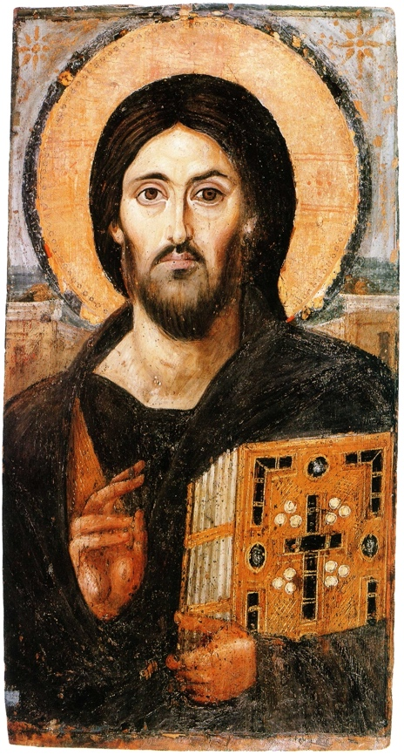
Мал. I
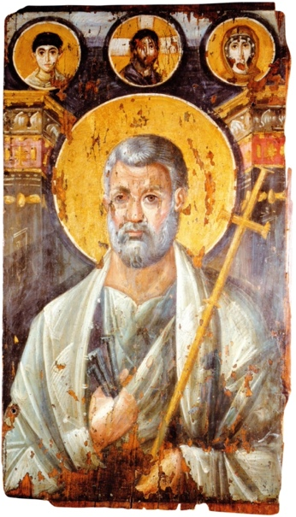
Мал. II

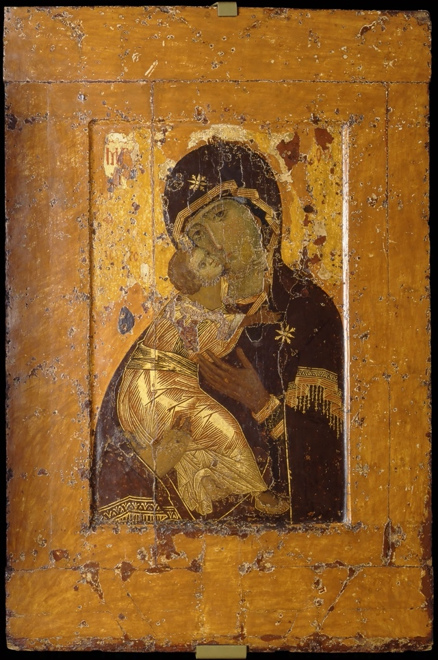
Мал. III
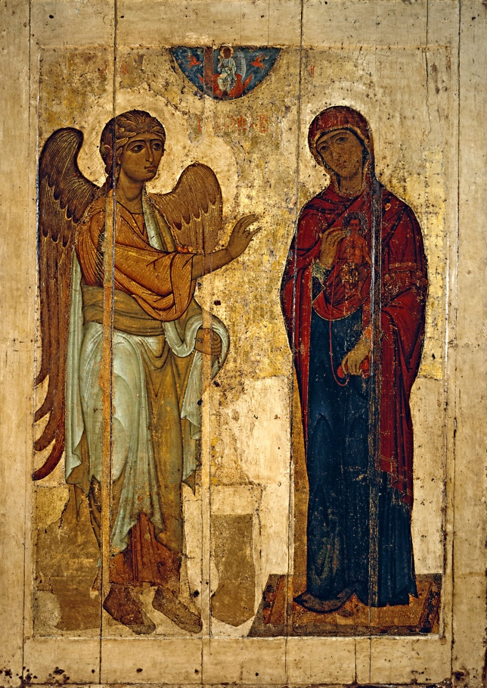
Мал. IV

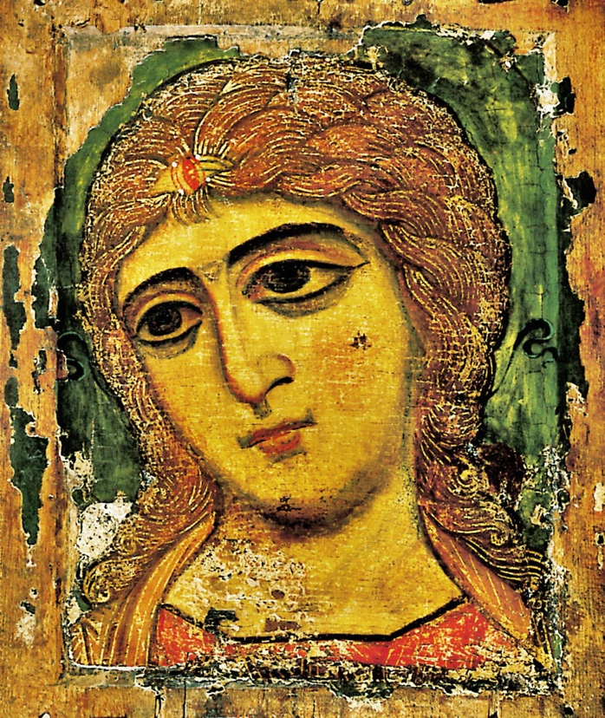
Мал. V

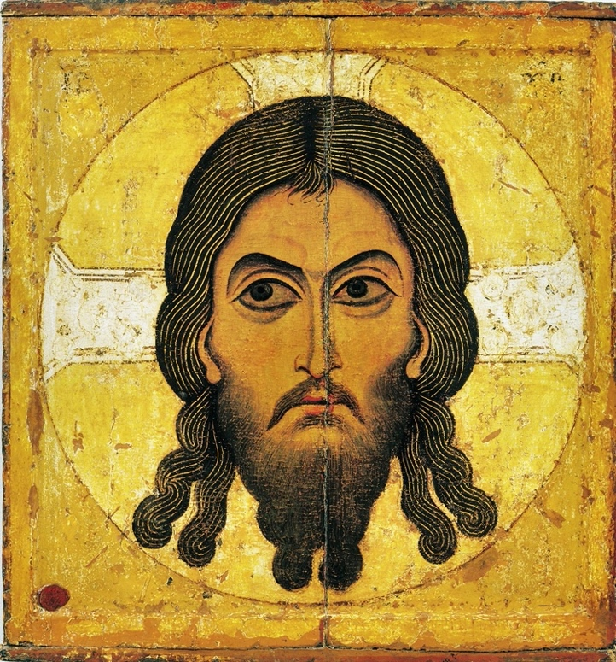
Мал. VI
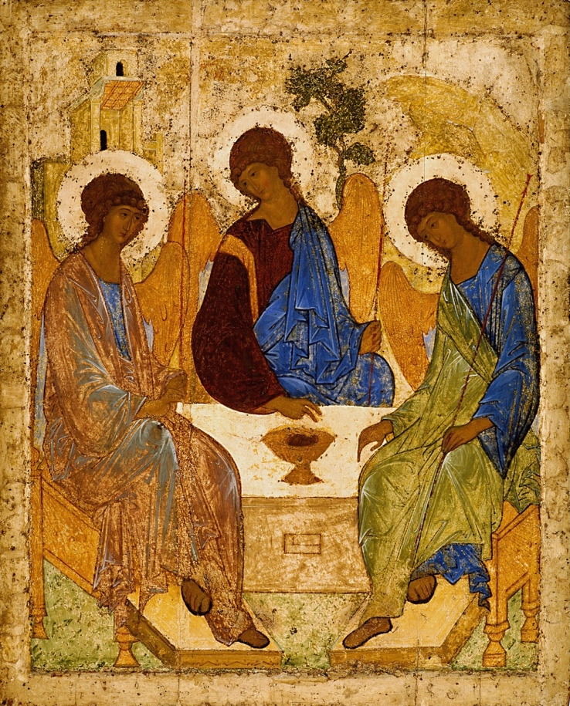
Мал. VII

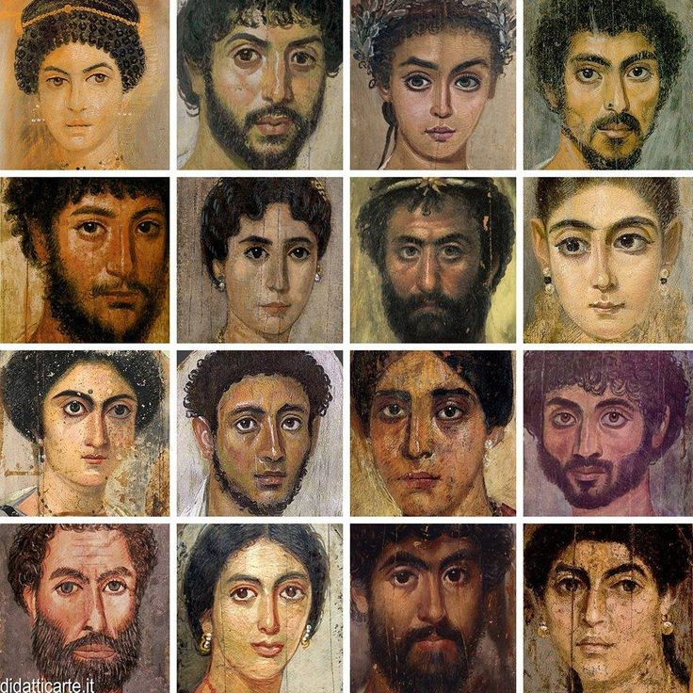
Мал. VIII

